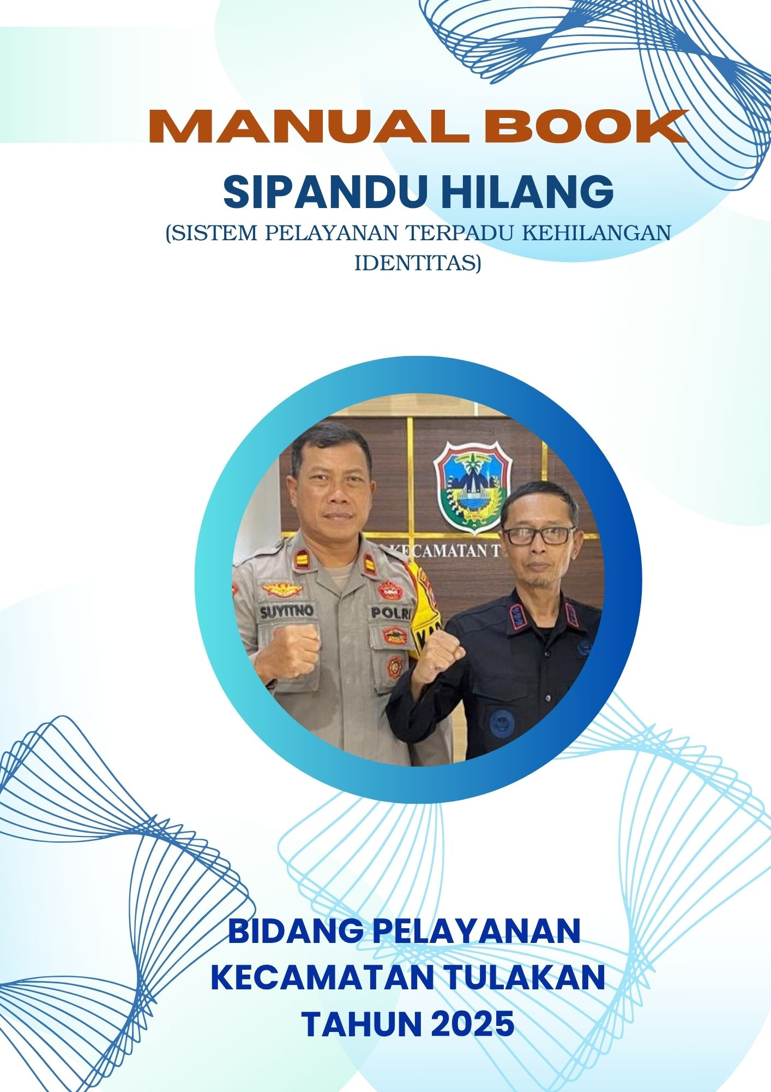

1. Download aplikasi WA, IG atau Facebook

2. Mengirimkan pesan ke SIPANDU HILANG
- WA -> +62 821-3270-6274
- Instagram -> sipandu_hilang_kec.tulakan
- Facebook -> Sipandu Hilang

A. Cara mengirim pesan melalui WA (WhatsApp)
a. Pemohon Mengirimkan pesan melalui nomer whatsapp SIPANDU HILANG maka pemohon mendapat pesan otomatis dari SIPANDU HILANG.
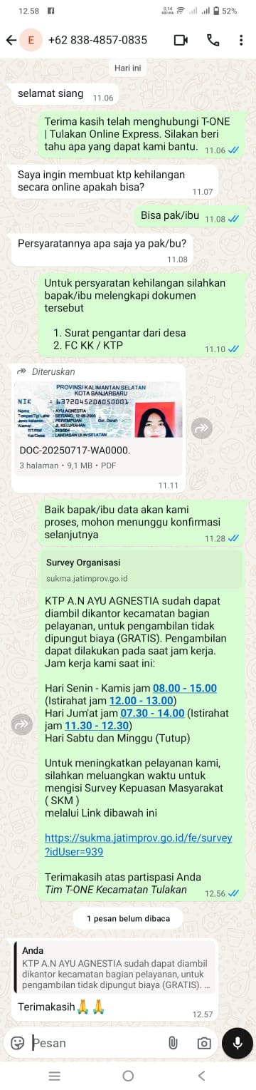
b. Kemudian pemohon mengirimkan berkas kepada SIPANDU HILANG.

c. Kemudian Admin SIPANDU HILANG memberikan file kepada Operator SIAK untuk di proses melalui aplikasi SIAK.
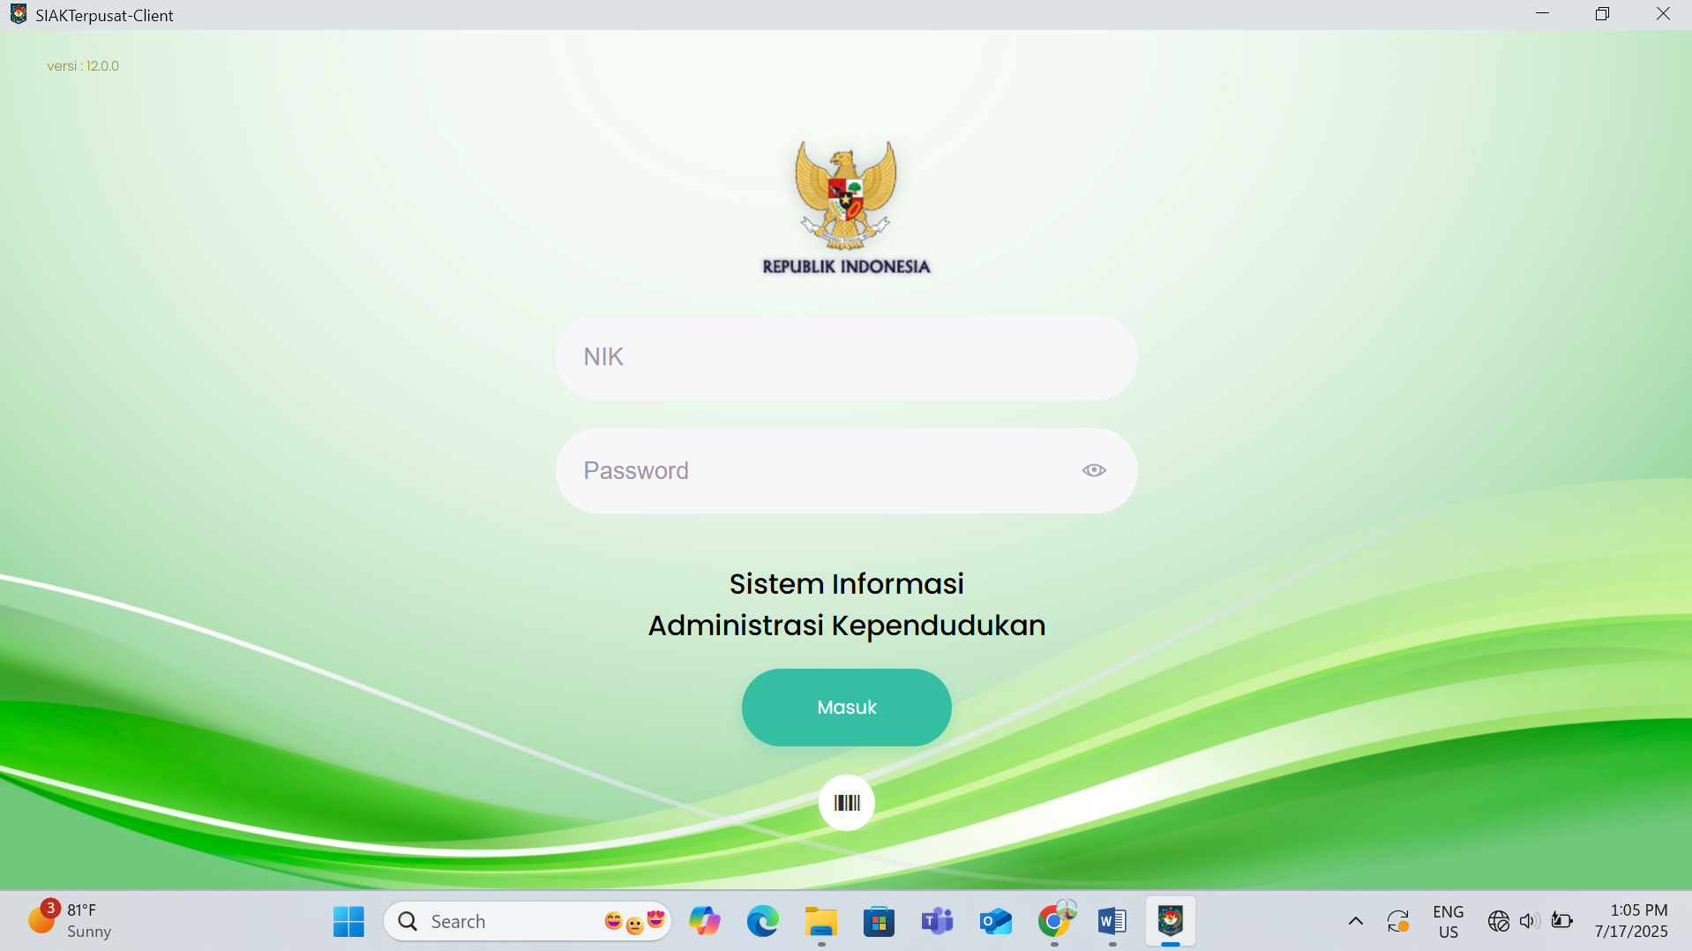

d. Selanjutnya Operator SIAK memberikan File yang sudah ter TTE dari DUKCAPIL kepada Operator SIPANDU HILANG untuk dikirimkan kembali ke pemohon.

B. Cara mengirim pesan melalui Instagram
a. Pemohon Mengirimkan pesan melalui Instagram sipandu_hilang_kec.tulakan maka pemohon akan mendapat pesan balasan dari SIPANDU HILANG.
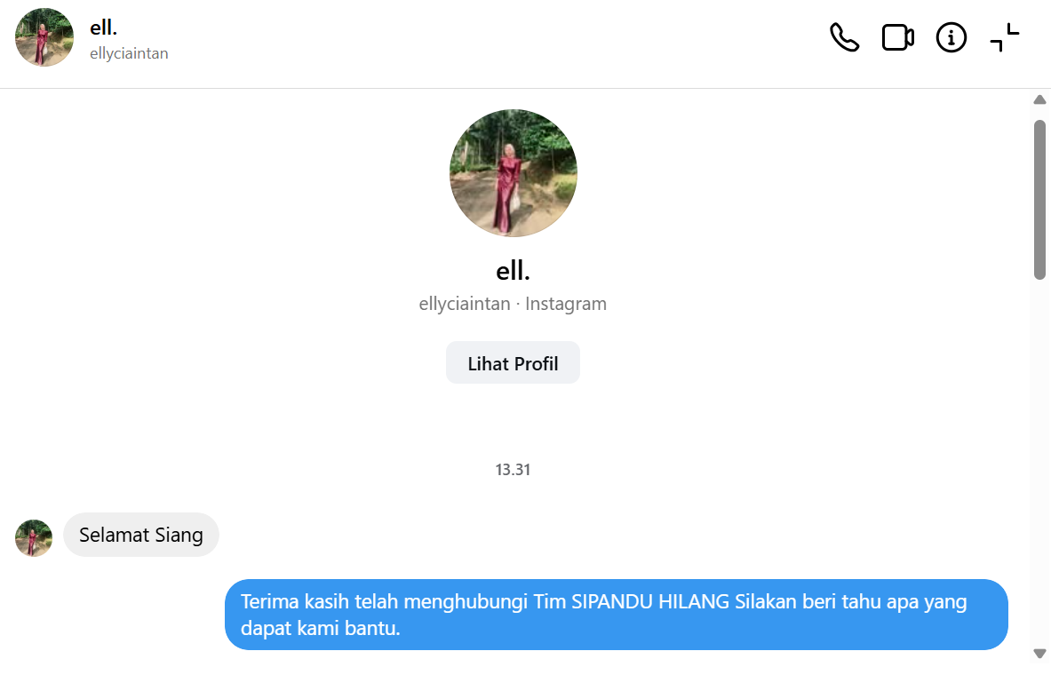
b. Kemudian pemohon mengirimkan berkas kepada SIPANDU HILANG.
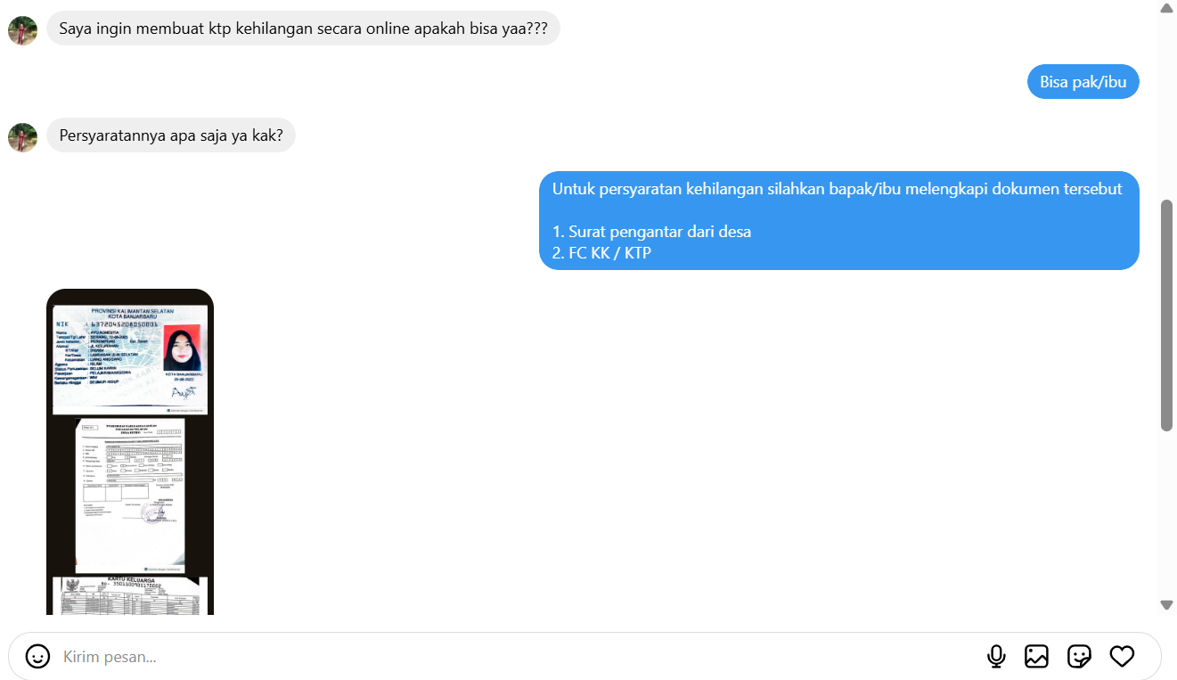

c. Kemudian Operator SIPANDU HILANG memberikan file kepada Operator SIAK untuk di proses melalui aplikasi SIAK.

d. Selanjutnya Operator SIAK memberikan KTP yang sudah jadi kepada Operator SIPANDU HILANG untuk diberitahukan kepada pemohon bahwa KTP nya sudah jadi dan sudah bisa di ambil.
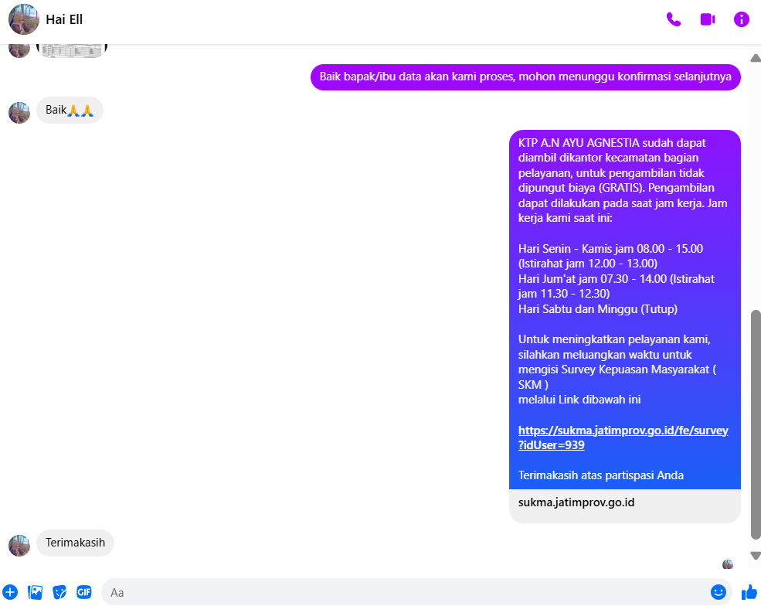

C. Cara mengirim pesan melalui Facebook
a. Pemohon Mengirimkan pesan melalui Facebook si.pemadu maka pemohon akan mendapat pesan balasan dari SIPANDU HILANG.
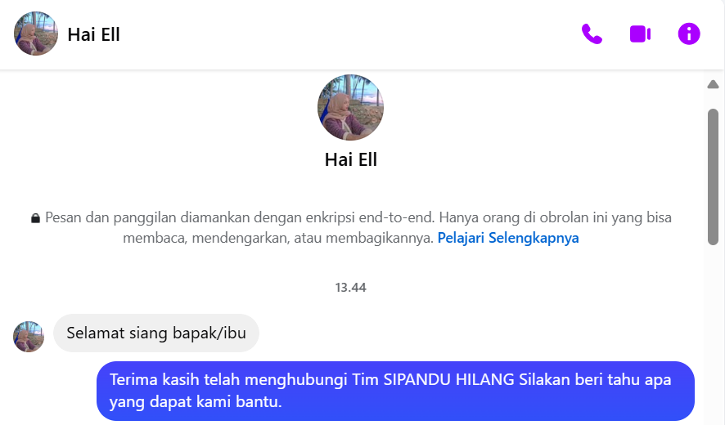

b. Kemudian pemohon mengirimkan berkas kepada SIPANDU HILANG.
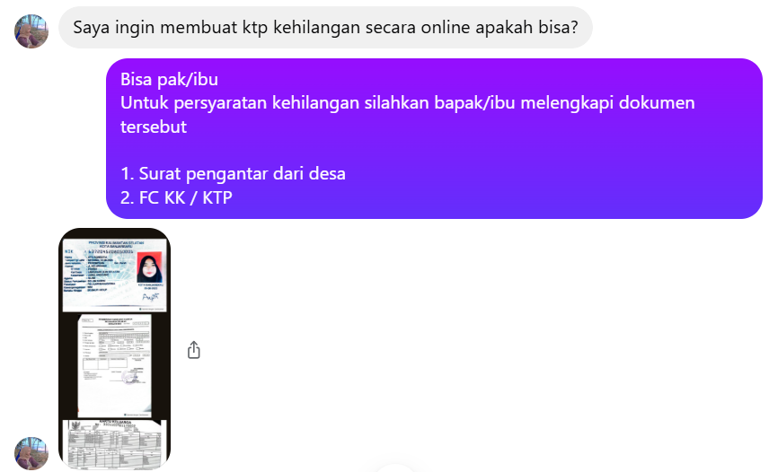

c. Kemudian Operator SIPANDU HILANG memberikan file kepada Operator SIAK untuk di proses melalui aplikasi SIAK.

d. Selanjutnya Operator SIAK memberikan File yang sudah ter TTE dari DUKCAPIL kepada Operator SIPANDU HILANG untuk dikirimkan kembali ke pemohon.

